如何查詢我的網路卡卡號？
網路卡卡號，或稱為 MAC 位址、硬體位址，用來定義網路設備的位置。想對 MAC Address 有更近一步的了解，請參考維基百科-MAC地址。

Step 1
- 點選「開始」
- 點選「執行」
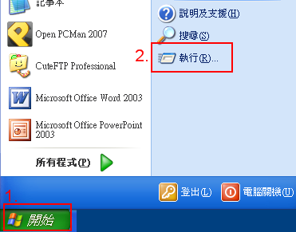

Step 2
- 輸入「cmd」
- 點選「確定」
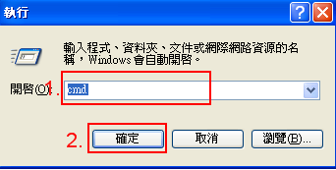

Step 3
- 輸入「ipconfig /all」
- 敲擊「Enter」按鍵
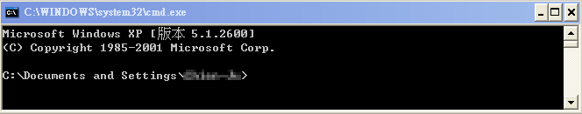

Step 4
- 查詢結果如下圖，其中「Physical Address」欄位，即為你的網路卡卡號 (範例中為 00-XX-XX-XX-D0-3F)。


